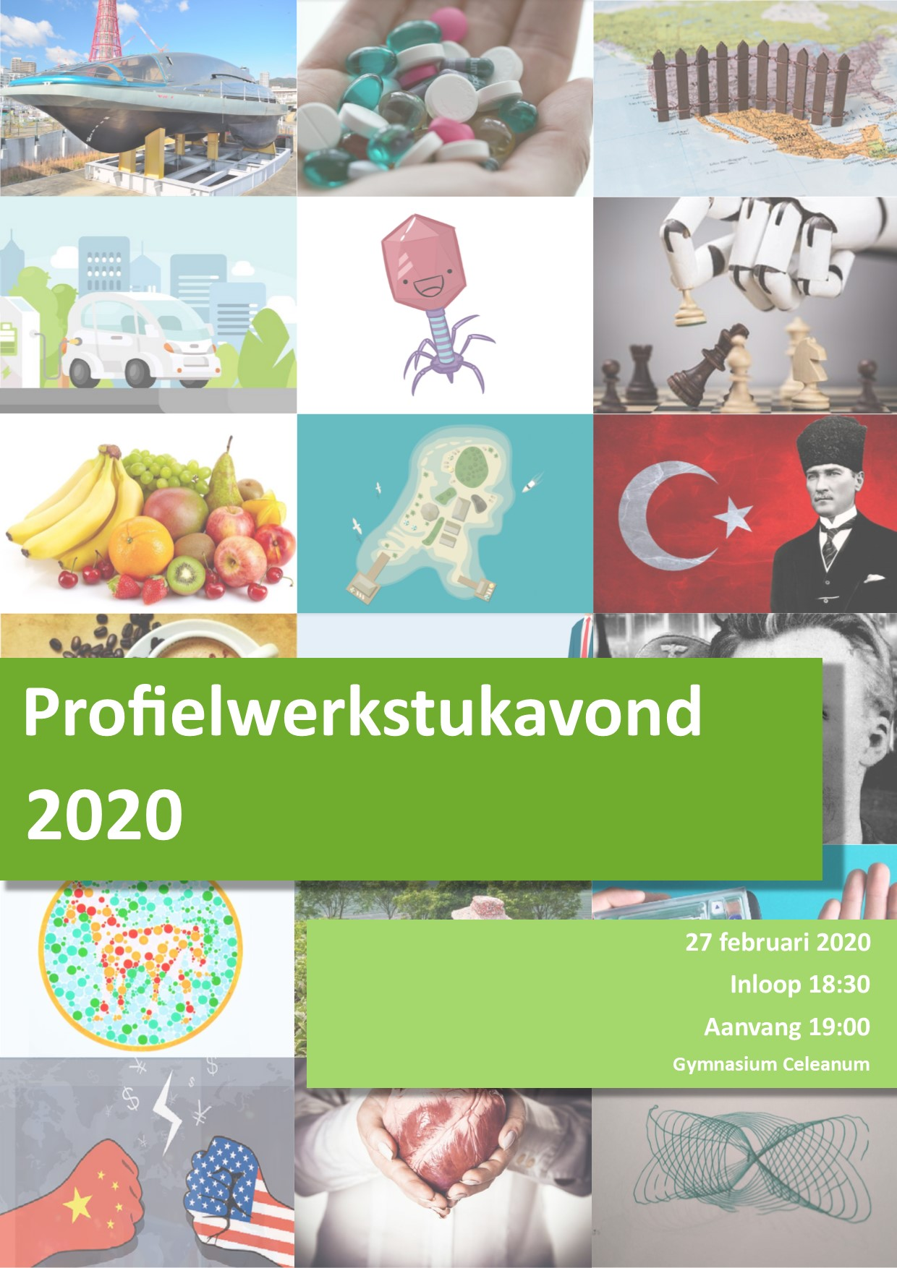
Inhoudsopgave

Voorwoord Blz. 3
Tijdschema Blz. 4
Lokalenindeling ronde 1-5 Blz. 5
Advertentie sponsor Yosemite Blz. 10
Stukjes ronde 1-5 Blz. 12

Voorwoord
Geachte dames, heren en mede-celeasten,

Voor u ligt het programmaboekje van de profielwerstukavond 2020. Het profielwerkstuk vormt de afronding van een periode van een jaar lang waarin de leerlingen op diverse manieren onderzoek hebben gedaan naar het door hen gekozen onderwerp. De 6e klassers van het Gymnasium Celeanum zullen vanavond de kennis die zij verworven hebben tijdens het schrijven van hun profielwerkstuk met u delen door middel van prachtige presentaties.

Met dit programmaboekje geven we een overzicht van alle presentaties die op deze avond gegeven zullen worden. Wij wensen u nog een hele prettige avond vol nieuwe kennis en inzichten.

Namens de PWS-commissie,

Esmée Bosman
Mikal Hakvoort
Joris Kuiper
Carlijn Land
Max Pattimukaij
Nora Sanders

Tijdschema
18:45 uur Inloop

19:00 uur Opening door PWS-commissie

19:15-19:40 uur Ronde 1

19:45-20:10 uur Ronde 2

20:15-20:40 uur Ronde 3

20:40-21:00 uur PAUZE

21:05-21:30 uur Ronde 4

21:35-22:00 uur Ronde 5

22:15 uur Afsluiting door PWS-
commissie

Rooster ronde 1

Leerlingen | Vak | Lokaal | Begeleider(s) | Titel
Max Pattimukaij & Bram Dubbink | Bio | 11 | Dhr. Schroten | Je kan toch geen kleur proeven?
Thijmen Hasselt, Lisette de Visser & Zonne Groenberg | Ecsm | 12 | Dhr. Vogel & Mw. Van Perlo | The Blacklist, Nederland als belastingparadijs; feit of fictie?
Noor Maijers | Bio | 13 | Mw. Kaskens | Sociale Robots
Eline van der Woude & Esmée Bosman | Eco | 14 | Mw. Pruis | Just do it of doe het gewoon?
Sverre Smit | Wis | 15 | Mw. Joosten | Zonnepanelen
Rixt Tol & Iris Koops | Schk | 16 | Mw. Hogeboom | Weet wat je eet: Esters in ons voedsel
Juliette Maatman | Netl | 17 | Mw. Van Twist | Luisteren wij naar poëzie?
Jason de Kok & Jelmer Heijnen | Ges | 18 | Mw. Boeschoten | Molukkers in Nederland
Chris Petri &  Luka Liefers | Wis | 19 | Mw. Van Perlo | De Evolutie van Cryptografie

Rooster ronde 2

Leerlingen | Vak | Lokaal | Begeleider(s) | Titel
Sophie van Kasteel & Nora Sanders | Bio | 11 | Mw. Ten Dolle | VET ingewikkeld al die hormonen
Carlijn Land &  Jurre Muijsers | Ecsm | 12 | Dhr. Gaastra & Mw. Van Perlo | Het keurmerk in beeld
Hannah Wtenweerde & Hannah Ruinemans | Bio | 13 | Mw. Kaskens | De invloed van alcohol op slaap
Jasmijn den Hollander & Kirsten van der Meer | Wis | 15 | Dhr. Heijmans | 3,1415...: oneindig veel mysterie
Stefan Eduard | Nat | 16 | Dhr. Van Norel | Captain America: Civil War; In natuurkundig opzicht
Gijs Evers & Jan Hillebrand van Oossanen | Filo | 17 | Dhr. Jonkers | Misdaad in Films
Josiane van den Berg & Joëlle van der Zwan | Ges | 18 | Mw. De Boer | De Arabische Lente
Ismene Klostermann | Maw | 19 | Mw. Markvoort | De volgeling van het FvD

Rooster ronde 3

Leerlingen | Vak | Lokaal | Begeleider(s) | Titel
Yoram ter Velde & Silvester Honer | Bio | 11 | Dhr. Schroten | Toch een beetje faag?
Dion Scheffer & Ilse Frelink | Ecsm | 12 | Dhr. Gaastra & Mw. Van Perlo | Vermogensongelijkheid in Nederland
Uyen Pham & Rosa Hoksbergen | Bio | 13 | Mw. Ten Dolle | Be Smart, Varkenshart!
Siddhartha Hammer & Mustafa Latifiy | Eco | 14 | Dhr. Scheperboer | De handelsoorlog tussen de Verenigde Staten en China
Carmen Bolt & Emily van Dijk | Wis | 15 | Mw. Joosten | De elektrische auto: overstappen of niet?
Rozemarijn van Zon & Hein Brand | Schk | 16 | Mw. Hogeboom | Pijnstillers
Minke Wijdeveld & Fardau Bakker | Maw | 17 | Mw. Markvoort | Immigrants: aliens or dreamers?
Thijs van Eindhoven & Sven de Heer | Ges | 18 | Dhr. Van Aller | Het Eiland der Ideologieën
Jasper Smit & Wouter Hofstee | Ges | 19 | Dhr. Jager | Propaganda en haar uitwerking

Rooster ronde 4

Leerlingen | Vak | Lokaal | Begeleider(s) | Titel
Erin Felix & Emma-Sophie Brouwer | Bio | 11 | Dhr. Schroten | Nooit meer spuiten: de kunstalvleesklier
Sven Wesselink, Aliane El Ouarti & Stijn van den Oort | Ecsm | 12 | Dhr. Scheperboer & Mw. Van Perlo | Voetbaltoeschouwers
Simon Schothans & Thijs Jongbloed | Bio | 13 | Mw. Kaskens | Borderline Persoonlijkheidsstoornis
Kim Muilerman | Bio | 14 | Mw. Ten Dolle | Op een andere manier zwanger worden; hoe werkt dat?
Lesly Chen, Justus Heutink & Edwin Kanis | Wis | 15 | Mw. Assink | De Evoluerende Tegenpartij
Jurjan Geertman & Peter Grave | Nat | 16 | Mw. Boer-Arts | De harmonograaf
Seb ten Westenend & Nina van Dijk | Maw | 17 | Mw. Markvoort | Onderwijssystemen en nationalisme onder jongeren
Stan Jansen & Ard Stuiver | Ges | 18 | Dhr. Van Aller | De erfenis van Atatürk
Bink Dekker & Jona Klapwijk | Ges | 19 | Dhr. Jager | Hitlers Waagstuk: Operatie Barbarossa

Rooster ronde 5

Leerlingen | Vak | Lokaal | Begeleider(s) | Titel
Anna Kuypers & Nienke van Asten | Bio | 11 | Dhr. Schroten | Immuun voor kanker?
Luca van Enk & Lili Hulleman | Ecsm | 12 | Mw. Van Perlo | Bepaling van de huisprijs
Anouck Stuffers & Xander Nijmeijer | Bio | 13 | Mw. Ten Dolle | Cafeïne in je routine? Slecht voor adenosine!
Caroline Bisschops | Eco | 14 | Mw. Pruis | Toeristische tijden
Daan Ajanovic & Zhou Peng Cheng | Wis | 15 | Dhr. Bouwhuis | Word de nieuwe koning-TOTO
Freek Smit & Hans van de Steeg | Nat | 16 | Dhr. Van Norel | MHD, een nieuwe manier van varen
Jesse Reemeijer | Netl | 17 | Mw. Koster & Dhr. Van der Zwaag | Met vriendelijke groet, je niffo
Eva van Tintelen | Ges | 18 | Dhr. Van Aller | Nietzsche en het nazisme

Yosemite Klim- & Outdoorcentrum
Sportklimmen is een populaire sport die zowel indoor in klimcentra kan worden beoefend als in de rotsen en bergen. Het Klim & Outdoorcentrum Yosemite biedt veel mogelijkheden voor zowel de beginnende klimmer als de (verder) gevorderde klimmer.
Daarnaast heeft Yosemite meer dan 20 jaar ervaring op het gebied van outdoor activiteiten op onze verschillende locaties. Verder organiseren we diverse indoor klimfeestjes en stoere outdoorfeestjes. Kijk gauw eens verder en ga de uitdaging aan!

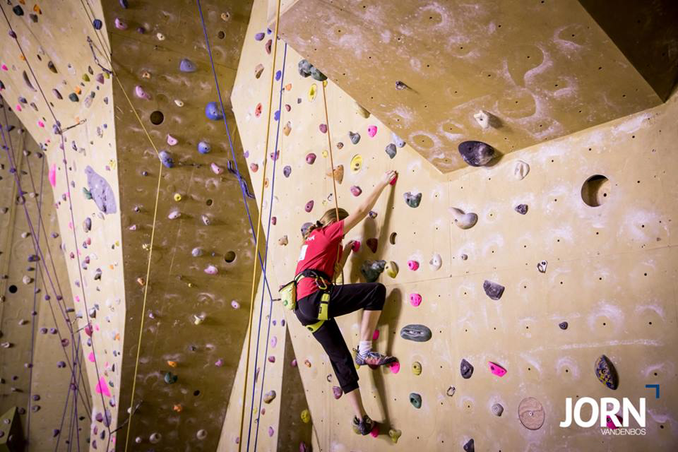

Yosemite Klim- & Outdoorcentrum

CONTACT
Klim- en Outdoorcentrum Yosemite
Van der Heydenstraat 8
8014 ZZ Zwolle
038 – 465 48 77
info@yosemite.nl

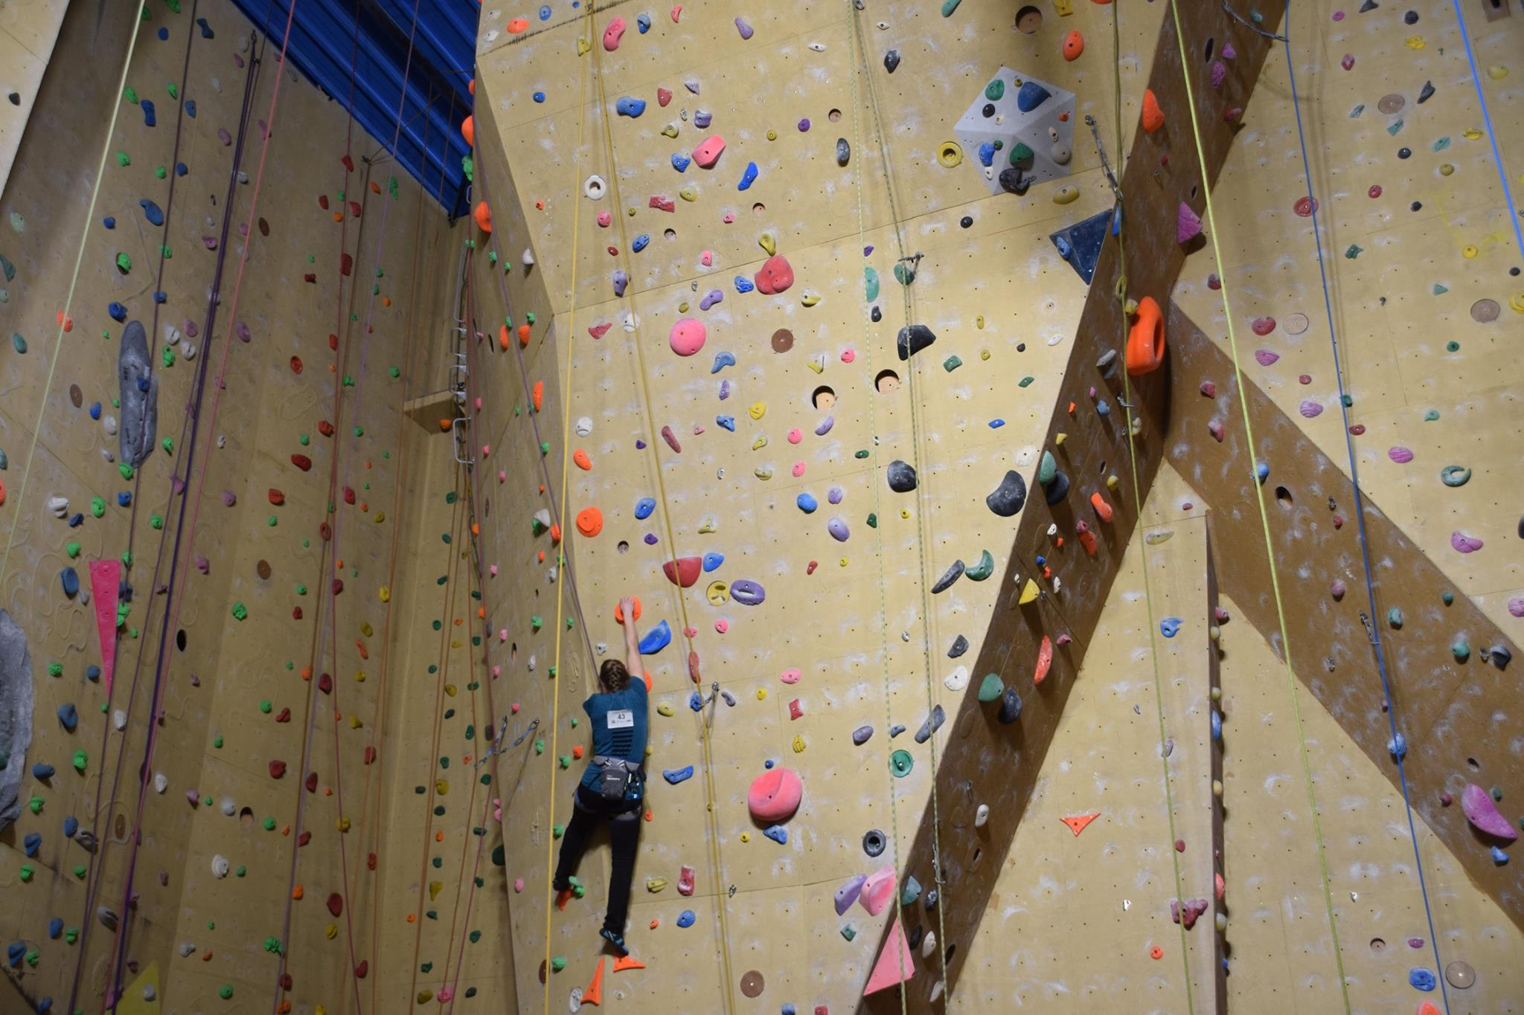
Ronde 1

Je kan toch geen kleur proeven?
Door Max Pattimukaij en Bram Dubbink
Begeleid door Dhr. Schroten
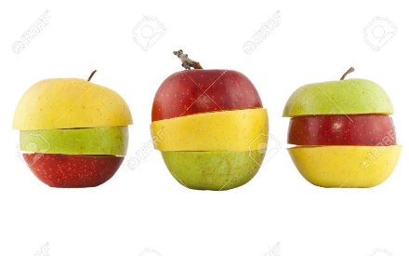
Zien, proeven, ruiken, horen en voelen zijn allemaal zintuigen. Je kan niet voelen dat iets rood is of ruiken dat iemand piano speelt. Maar soms zijn zintuigen wel aan elkaar gekoppeld, denk aan geur en smaak. In ons PWS gaan we kijken of er ook zo’n relatie bestaat tussen kleur en smaak.

The Blacklist, Nederland als belastingparadijs: feit of fictie?
Door Thijmen Hasselt, Lisette de Visser en Zonne Groenberg
Begeleid door Dhr. Vogel en Mw. Van Perlo
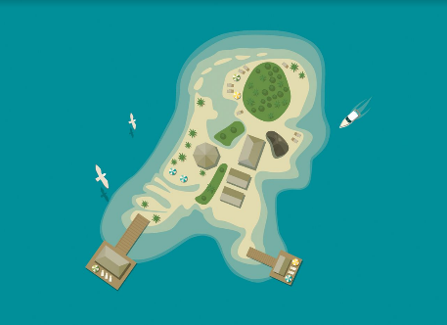
Hoewel er op 1 januari 2019 een belastingverhoging van 6% naar 9% heeft plaatsgevonden en u wellicht van mening bent dat u door alle belastingen uw geld niet meer ziet, wordt Nederland vaak een belastingparadijs genoemd. In de ene na de andere krantenkop wordt ons land tot belastingparadijs bestempeld. Maar zijn we dat ook? In ons Profielwerkstuk hebben we aan de hand van verschillende factoren gekeken of Nederland een belastingparadijs is of niet. Benieuwd naar het antwoord? Kom dan naar onze presentatie op de PWS avond!

Sociale Robots
Door Noor Maijers
Begeleid door Mw. Kaskens
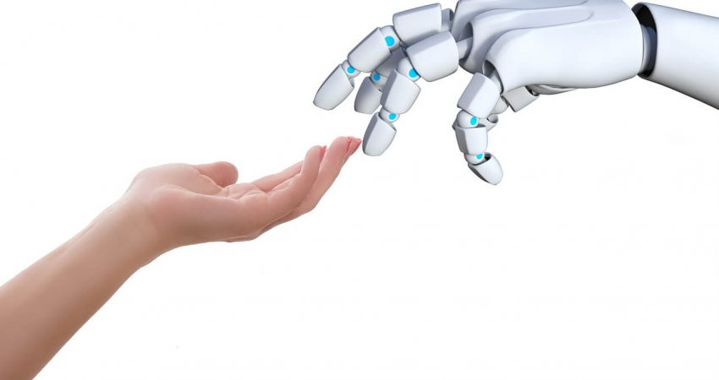
Kunstmatige intelligentie gaat een steeds grotere rol spelen in ons leven doordat er veel meer mogelijkheden zijn ontstaan door de ontwikkelingen van nieuwe technologieën. Dit is niet alleen terug te zien in nieuwe computers en smartphones met allerlei leuke foefjes, maar ook in de zorg. Zo worden er robots ontwikkeld om mensen minder eenzaam te laten zijn, worden er kastjes bij huizen van bejaarden geplaatst met een code en sleutel in geval van nood en is er een robotdino ontwikkeld voor kinderen.
Wat betekent dit voor de werknemers en patiënten en wat levert dit op de lange termijn op? Het toepassen van nieuwe technologische ontwikkelingen in de zorg roept vragen op, zoals: zijn mijn gegevens wel veilig of waar is de menselijke maat gebleven?

Just do it of doe het gewoon?
Door Eline van der Woude en Esmée Bosman
Begeleid door Mw. Pruis

In een wereld vol veranderingen in de reclamewereld hebben wij de meest spraakmakende uitgekozen: Het Engelser worden van advertenties. Het afgelopen jaar hebben we onderzoek gedaan naar deze verandering en haar invloed. Hebben consumenten deze zogenaamde ‘verengelsing’ eigenlijk wel door? En hoe beïnvloedt dit hun koopgedrag? Op deze en nog vele andere vragen zullen we in onze korte, spectaculaire en Nederlandstalige(!) presentatie antwoord proberen te geven. We zullen u niet alleen de door ons bestudeerde theorieën uitleggen maar ook ons eigen, praktische onderzoek in het klein met u allen uitvoeren. Komt dat zien!

Zonnepanelen
Door Sverre Smit
Begeleid door Mw. Joosten
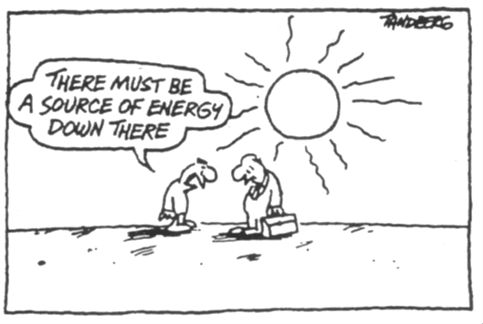
Je ziet ze steeds vaker op daken liggen, er worden zelfs hele weilanden mee bedekt. Zonnepanelen. Maar hoe werken ze op atomair niveau? En is de opbrengst echt zo goed of is er sprake van sjoemelsoftware? Mijn profielwerkstuk gaat over zonnepanelen omdat ik het milieu erg belangrijk vind en in mijn presentatie zal ik uitleggen waarom zonnepanelen de beste oplossing zijn op lange termijn in vergelijking met andere alternatieve energiebronnen. Zijn onze groene energie vormen wel zo groen als we denken?

Weet wat je eet: esters in ons voedsel
Door Rixt Tol & Iris Koops
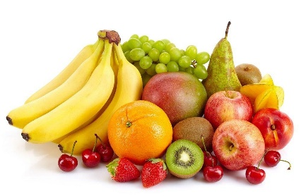
Begeleid door Mw. Hogeboom
Heb je wel eens eten laten staan omdat je het niet aantrekkelijk vond ruiken? Je zou iets toch eerst moeten proeven voordat je weet of het lekker smaakt? Dit is echter een fabel. Wel 95% van wat je proeft, wordt bepaald door wat je ruikt. De geur van voedsel ontstaat doordat er esters in worden verwerkt. Deze chemische verbindingen worden veelvuldig gebruikt in de levensmiddelenindustrie. Wil jij nou weten hoe je smaak beïnvloed wordt door de geur van esters, kom dan naar de presentatie van ons profielwerkstuk!

Luisteren wij naar poëzie?
Door Juliëtte Maatman
Begeleid door Mw. Van Twist
De kunstvormen muziek en poëzie worden vaak als twee verschillende dingen beschouwd, maar is dat wel de manier waarop hiernaar gekeken moet worden? Er zijn genoeg verschillen, maar welke overeenkomsten kunnen we juist vinden? Poëzie behoort tot literatuur en songteksten behoren tot muziekindustrie. Kunnen deze twee niet met elkaar in contact komen? Kijk bijvoorbeeld naar Bob Dylan, een Amerikaanse singer-songwriter: hij heeft in 2016 de Nobelprijs voor Literatuur toegekend gekregen. Hij is bekend om zijn muziek en toch krijgt hij een Nobelprijs voor Literatuur. Dit bracht mij tot de volgende vraag: kunnen Nederlandstalige songteksten beschouwd worden poëzie?

Molukkers in Nederland
Door Jason de Kok & Jelmer Heijnen
Begeleid door Mw. Boeschoten
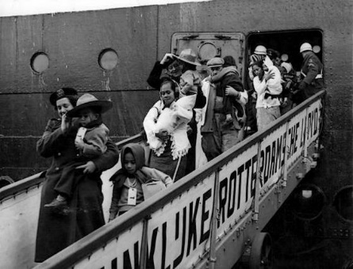
Ons profielwerkstuk gaat over de Molukkers in Nederland. Wij waren erg benieuwd naar de geschiedenis van de Molukse gemeenschap en hoe zij nou hier in Nederland terecht zijn gekomen. Dit is voor veel mensen, niet bekend en vonden wij het ook belangrijk om te onderzoeken aangezien het ook gaat over het koloniale verleden van Nederland dat voor veel mensen als een zwarte bladzijde in onze geschiedenis wordt gezien. Wij zullen het hebben over de tijd van de kolonie, de onafhankelijkheidsstrijd, de overdracht naar Nederland, de aanslagen in de jaren ’70 en de integratie in de Nederlandse samenleving.

De Evolutie van Cryptografie
Door Chris Petri & Luka Liefers
Begeleid door Mw. Van Perlo
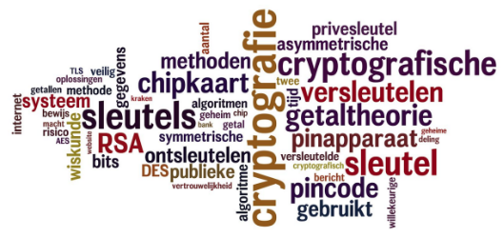
Al eeuwenlang gebruiken mensen cryptografie om hun, vaak geheime, boodschappen zo goed mogelijk te beveiligen. Denk bijvoorbeeld aan de Enigma Machine. Niemand wil namelijk dat zijn heimelijke berichten zomaar op straat liggen en bestudeerd kunnen worden door iedereen. Maar wanneer ontstond eigenlijk het idee om berichten te versleutelen? Wie waren de grondleggers van de cryptografie en wie hebben ervoor gezorgd dat wij nu onbevreesd berichten kunnen sturen naar onze vrienden zonder dat anderen dit kunnen lezen? Hoe werkt de wiskunde achter deze ingewikkelde wereld? Op deze PWS avond zullen wij u antwoord geven op deze vragen en hopelijk zult u uzelf na deze avond een stuk veiliger voelen.

Ronde 2

VET ingewikkeld al die hormonen
Door Sophie van Kasteel & Nora Sanders
Begeleid door Mw. Ten Dolle
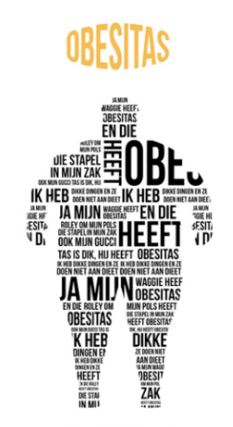
Je kan er tegenwoordig niet meer omheen, overal waar je komt valt het je wel op dat er dikkere mensen zijn. Vaak denkt of zegt men dat diegene vast ''heel veel en ongezond eet'' of ''helemaal niet sport'', maar dat is niet altijd het geval. Natuurlijk speelt voeding en beweging een belangrijke rol; met de juiste voeding en genoeg beweging kom je al een heel eind. Maar er zijn meer factoren die meespelen bij het ontstaan van obesitas, waaronder hormonen. Welke hormonen dit precies zijn en welke invloed ze hebben op obesitas gaan wij jullie allemaal vertellen in onze presentatie!

Het keurmerk in beeld
Door Carlijn Land & Jurre Muijsers
Begeleid door Dhr. Gaastra & Mw. Van Perlo
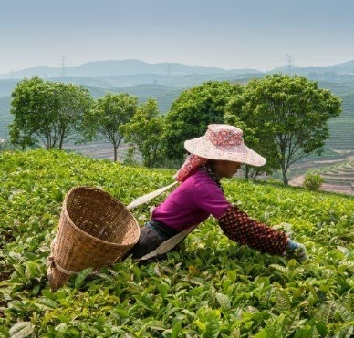
Keurmerken zijn bedoeld om consumenten te helpen bij het maken van een duurzame productkeuze. Vaak is een keurmerk goed te herkennen in de vorm van een logo aan de voorzijde van een productverpakking. Maar weten consumenten, met de opkomst van steeds meer keurmerken de betekenis van en de verschillen tussen de keurmerken? Staan zij positiever tegenover een product met een keurmerk? Zijn zij ook bereid meer te betalen voor een product met keurmerk? Herkennen consumenten het verschil tussen een betrouwbaar keurmerk en een fake keurmerk?

De invloed van alcohol op slaap
Door Hannah Wtenweerde & Hannah Ruinemans
Begeleid door Mw. Kaskens
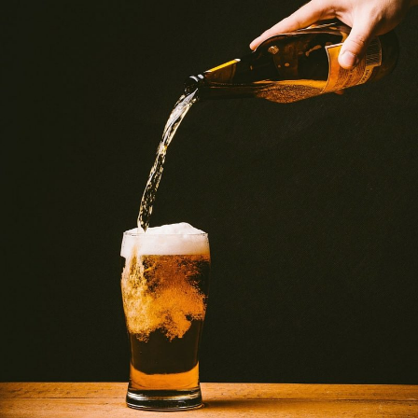
U kent het wel, u gaat een lekker nachtje de kroeg in, drinkt misschien enkele biertjes en wanneer de vroege uurtjes eenmaal zijn aangebroken, kost het nauwelijks nog moeite om in een diepe slaap te komen. Maar nu rest de vraag: slaap je werkelijk beter van alcohol of is dit slechts een illusie? Wilt u nou weten of een slaapmutsje daadwerkelijk het beste medicijn is voor een goede nachtrust, kom dan kijken bij ons PWS!

3.1415…: oneindig veel mysterie
Door Jasmijn den Hollander & Kirsten van der Meer
Begeleid door Dhr. Heijmans
Bij het woord Pi denkt u misschien aan een film over een jongen op een eiland, goniometrie of een aantal verschrikkelijke wiskundelessen. Hier brengen wij graag verandering in. We nemen u mee op een reis door de wiskunde, aan de hand van deze wiskundige superheld die al eeuwenlang voor vraagtekens zorgt. Een getal dat op de vreemdste plekken op lijkt te duiken, verbonden lijkt te zijn met de bouw van hunebedden, piramiden en zelfs moorden omvat raadselachtigheid en weet daarom grote groepen wiskundigen te boeien. Zijn er geen patronen in de decimalen te ontdekken? Hoe zien we pi terug in de cultuur en waarom wil de mens altijd maar extra decimalen ontdekken? In onze presentatie zullen we verschillende kanten van dit getal tot leven laten komen!

Captain America: Civil war; in natuurkundig opzicht
Door Stefan Eduard
Begeleid door Dhr. Van Norel
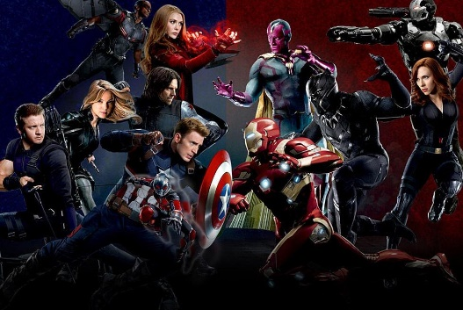
Ik ben Stefan Eduard, en ik ben groot fan van de films van Marvel. Ik vroeg me op een gegeven moment tijdens het kijken van de films af: klopt de natuurkunde die hierachter zit wel?
Marvel films zijn natuurlijk science-fictionfilms. Het is echter wel zo dat de meeste stunts die in deze films voorkomen zich wel aan de wetten van onze natuurkunde. Ik ben bij de film Captain America: Civil War gaan onderzoeken of dit ook daadwerkelijk het geval is. Op die manier heb ik mijn favoriete filmserie met mijn favoriete vak, natuurkunde, gecombineerd voor mijn profielwerkstuk.

Misdaad in Films
Door Gijs Evers & Jan Hillebrand van Oossanen
Begeleid door Dhr. Jonkers
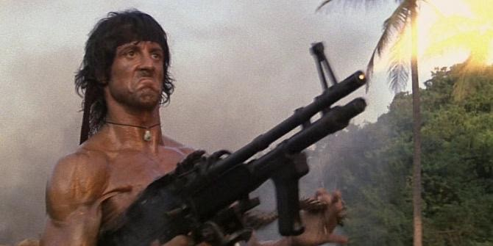
De film is een razend populaire vrijetijdsbesteding. Netflix is een enorm bedrijf geworden en populaire films verbreken in de bios record na record. Wanneer je kijkt naar die films, valt op dat ze vaak gaan over het genre misdaad, terwijl we in het echte leven misdaad als iets verkeerds beschouwen. Waarom wordt er dan toch geweld gebruikt door de personages en is dit in een bepaalde situatie zelfs rechtvaardig? In onze presentatie gaan we dit vraagstuk uitgebreid belichten met het doel u een wat andere kijk te geven op misdaad in films.

De Arabische Lente
Door Josiane van den Berg & Joëlle van der Zwan
Begeleid door Mw. De Boer
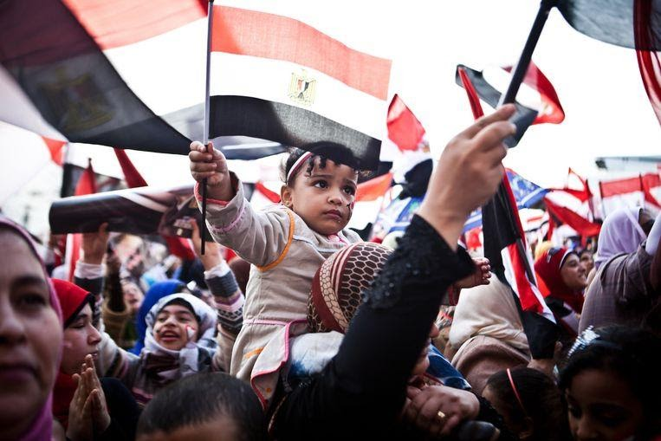
De Arabische Lente. De massale protesten in 2011. Iedereen herinnert zich nog wel de beelden daarvan op het nieuws. Zou er ooit een einde komen aan de onrust daar? In ons PWS hebben wij onderzocht wat de beweegredenen waren voor de protestanten in Tunesië, Egypte en Libië en wat er van deze idealen uiteindelijk terecht is gekomen. Dus wilt u weten wat er terecht is gekomen van de idealen van de Arabische Lente? Bent u nieuwsgierig naar het feit of de Arabische Lente nut heeft gehad op de hedendaagse wereld? Kom dan naar onze presentatie!

De volgeling van het FvD
Ismene Klostermann
Begeleid door Mw. Markvoort
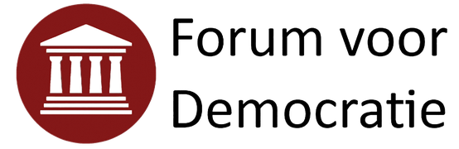
Forum voor Democratie is een veelbesproken onderwerp. Iedereen heeft er een mening over. Maar er zijn ook echt mensen die de partij aanhangen. In 2019, met de provinciale staten verkiezingen, stemden zelfs 1 miljoen mensen op de partij. Een zeker niet te vergeten deel van Nederland. Waarom hangen mensen deze partij dan aan? Dat heb ik in mijn profielwerkstuk onderzocht.

Ronde 3

Toch een beetje faag?
Door Yoram ter Velde & Silvester Honer
Begeleid door Dhr. Schroten
Wanneer mensen zeggen dat ze bang zijn voor globale crisissen die hun leven bedreigen hebben ze het vaak over bijvoorbeeld een hoog waterpeil door klimaatverandering. De kans dat we echter dood zijn voordat het waterpeil zo ver gestegen is, is zeer groot. Als we namelijk niks doen aan de antibiotica-crisis gaan er over dertig jaar meer mensen dood aan infecties die we met antibiotica hadden kunnen voorkomen dan aan kanker. We moeten nu iets doen aan dit probleem, dit is waar een klein virus ons tegemoet komt kruipen, of zwemmen ze meer? Deze zogeheten bacteriofaag zou nog wel eens onze redding kunnen zijn: wil je weten hoe we eventueel kunnen voorkomen dat we allemaal bij bosjes sterven? Kom dan naar onze PWS-presentatie.

Vermogensongelijkheid in Nederland
Door Dion Scheffer & Ilse Frelink
Begeleid door Dhr. Gaastra & Mw. Van Perlo

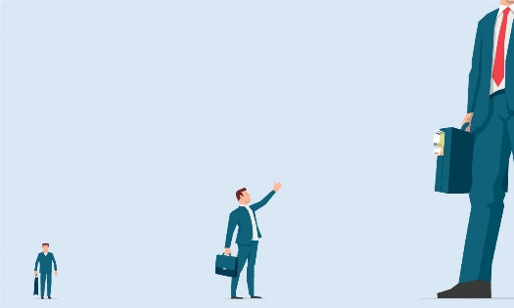
In 2014 bracht de Franse econoom Thomas Piketty het boek “Le Capital au XXIe siècle” uit. Piketty schenkt in zijn boek aandacht aan de grote vermogensongelijkheid van de afgelopen eeuw in de wereld. Hij geeft een internationale vermogensbelasting als oplossing van deze ongelijkheid. Maar wat is vermogensongelijkheid nou eigenlijk? Is er in Nederland sprake van vermogensongelijkheid? Zou een internationale vermogensbelasting een oplossing kunnen zijn in Nederland of zijn er nog betere oplossingen? Dat hebben wij onderzocht in ons profielwerkstuk.

Be Smart, Varkenshart!
Door Uyen Pham & Rosa Hoksbergen
Begeleid door Mw. Ten Dolle
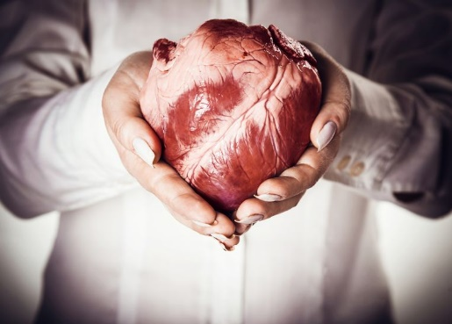
STRESS! Iedereen kent het. Een beetje stress kan geen kwaad maar teveel kan erg schadelijk zijn voor het lichaam. Zelfs zo slecht dat stress het risico op hartklachten aanzienlijk verhoogt. Wanneer je dan zo’n hartaandoening hebt, heb je een flink probleem, want in Nederland is er een chronisch tekort aan orgaandonoren. Dit is een onmenselijke situatie, maar hier kan een eind aan komen door xenotransplantatie! Oftewel: transplantatie van de ene soort naar de andere. Onlangs zijn grote vorderingen hierin gemaakt, maar er zijn nog altijd complicaties, die wij deze avond gaan behandelen. Hier gaan wij onder andere in op de immunologie, anatomie en fysiologie van mensen- en varkensharten en de technieken die deze kunnen overwinnen. En als dit dan lukt, wie weet lopen er over vijf jaar al mensen rond met een varkenshart!

De elektrische auto: overstappen of niet?
Door Carmen bolt & Emily van Dijk
Begeleid door Mw. Joosten

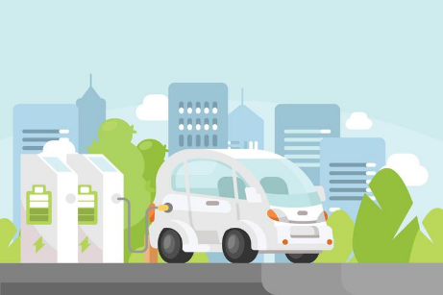
Het is een belangrijk onderwerp in onze huidige maatschappij: het milieubewust omgaan met onze aarde. En u heeft zich vast wel eens afgevraagd of u wel of niet op een elektrische auto moet overstappen. In ons profielwerkstuk zijn we ons gaan verdiepen in dit vraagstuk en wij hebben eindelijk het antwoord gevonden op de vraag: overstappen of niet? In onze presentatie zullen wij u de opbouw van onze wiskundige formule uitleggen en vervolgens krijgt u de kans om te ontdekken of u moet overstappen of niet. Wilt u ook weten of u nu wel of niet moet overstappen? Kom dan naar onze presentatie!

Pijnstillers
Door Rozemarijn van Zon & Hein Brand
Begeleid door Mw. Hogeboom

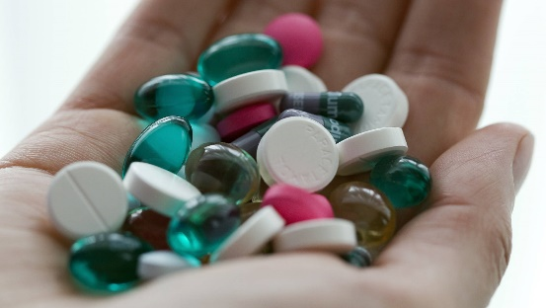
De ingewikkelde bestrijding van de simpelste kwaal. We vergelijken paracetamol en aspirine, en komen van alles te weten over hoe pijn werkt in het lichaam, wat pijnstillers doen, hoe pijnstillers zoals aspirine al drieduizend jaar gebruikt worden en hoe paracetamol in het lichaam net zo werkt als wiet (en waarom de meeste mensen niet high worden van paracetamol). We bespreken de bijwerkingen en waardoor die komen, waarom we nog niet precies weten hoe paracetamol werkt, maar ook hoe de opname van pijnstillers werkt. Kortom, van alles over de biologie en chemie van pijn en hoe paracetamol en aspirine dat bestrijden.

De handelsoorlog tussen de Verenigde Staten en China
Door Siddhartha Hammer & Mustafa Latifiy
Begeleid door Dhr. Scheperboer
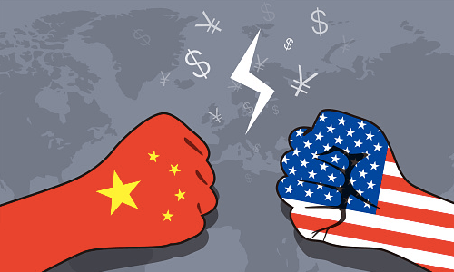
“America first’’. Dit is misschien wel de bekendste quote van de Amerikaanse president Trump. Sinds januari 2017 is deze man de president van de Verenigde Staten. Hij is dan ook geregeld het gesprek van de dag, terwijl er niet altijd even positief over hem gesproken wordt. Een van de onderdelen van de Verenigde Staten op de eerste plek te krijgen is op economisch gebied. In ons profielwerkstuk zoeken we uit wat de gevolgen zijn van de handelsoorlog die de wereldleider met China is aangegaan.

Immigrants: aliens or dreamers?
Door Minke Wijdeveld & Fardau Bakker
Begeleid door Mw. Markvoort

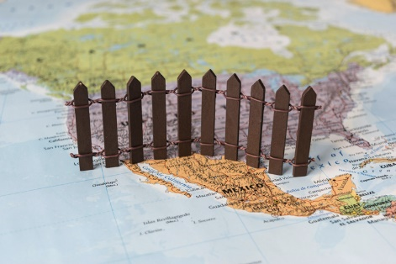
‘Zuid-Amerikaanse gelukszoeker’, een term die je in de republikeinse kranten in Texas vaak tegenkomt. Echter zul je deze term niet snel tegenkomen in democratische kranten, maar waarom niet? De Verenigde Staten hebben te maken met een grote vluchtelingenstroom vanuit Zuid- en Midden-Amerika, door sommigen zelfs een vluchtelingencrisis genoemd. De twee grote politieke partijen in de Verenigde Staten, de Democrats en de Republicans, hebben een hele andere kijk op verschillende zaken, en ook in deze kwestie lopen de meningen uiteen. Maar wat voor manieren gebruiken republikeinse en democratische kranten om deze meningen naar buiten te brengen?

Het Eiland der Ideologieën
Door Thijs van Eindhoven & Sven de Heer
Begeleid door Dhr. Van Aller

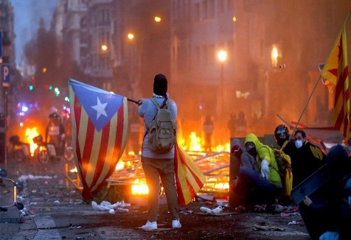
Spanje, het land van zon, zee en strand. Van tapas, voetbal en flamenco. Van het Alhambra, Camp Nou en de Pyreneeën. Recentelijk is er echter nóg iets bijgekomen wat gezien kan worden als typisch Spaans, aangezien de wortels ervan hun oorsprong vinden in de geschiedenis van het door ons Nederlanders geliefde vakantieland: veel Catalanen gaan massaal de straat op om onafhankelijkheid te bepleiten, en hun clash met de oproerpolitie leidt geregeld tot geweld. Wat heeft geleid tot het uitbreken van dit conflict tussen de regio Catalonië en de Spaanse staat? Wij zullen samen met u proberen deze vraag te beantwoorden en nodigen u dus uit te komen luisteren naar onze presentatie over Spanje en haar recente geschiedenis.

Propaganda en haar uitwerking
Door Jasper Smit & Wouter Hofstee
Begeleid door Dhr. Jager
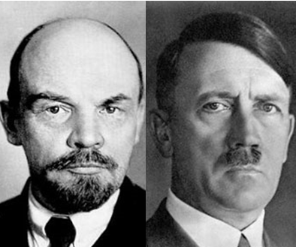
Propaganda, het beïnvloeden van de massa met zorvuldig gekozen berichtgeving met behulp van bijvoorbeeld posters, toespraken of de radio. Dit is waar de twee grootste totalitaire staten van de 19e eeuw, de Sovjet-Unie en Nazi-Duitsland, op raaiden. Hoe verschillen deze twee van elkaar, en wat zijn de overeenkomsten? En hoe kunnen we dit verklaren? In ons PWS vergelijken wij de propaganda van deze staten tijdens de opstartfase van het totalitaire regime.
Ronde 4

Nooit meer spuiten: de kunstalvleesklier
Door Erin Felix & Emma-Sophie Brouwer
Begeleid door Dhr. Schroten
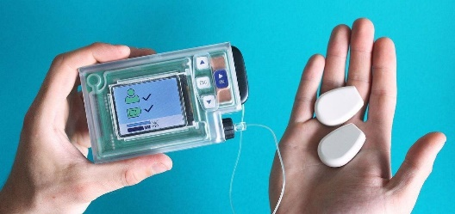
In Nederland lijden er meer dan 100.000 mensen aan: diabetes type 1. Innovaties zoals insulinespuiten en glucosemeters hebben het leven van de patiënten al aanzienlijk verbeterd. Maar nu is er een nieuwe ontwikkeling in diabetesland: de kunstalvleesklier. Deze uitvinding van Nederlandse bodem meet continu de bloedsuikerspiegel. Te hoge of te lage waarden worden automatisch gecorrigeerd, met als doel om het leven van mensen met diabetes 1 makkelijker en veiliger te maken. Bent u nieuwsgierig naar de werking en ontwikkeling van deze geweldige uitvinding? Dan zien wij u graag bij onze presentatie!

Voetbaltoeschouwers
Door Sven Wesselink, Aliane El Ouarti & Stijn van den Oort
Begeleid door Dhr. Scheperboer & Mw. Van Perlo
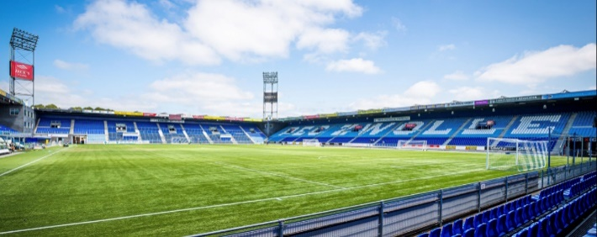
Wij zijn Aliane el Ouarti, Stijn van den Oort en Sven Wesselink uit klas 6. Wij zullen een presentatie geven over ons PWS-onderzoek naar toeschouwersaantallen en door welke zaken deze worden beïnvloed. Wij hebben dit onderzocht bij Noord-Nederlandse en Overijsselse clubs als PEC Zwolle en FC Groningen. Verschillende mogelijke verbanden met toeschouwersaantallen zullen aan bod komen, zoals bijvoorbeeld prestaties in Europa, de KNVB-beker en nationale competities. Het zal een interessante lezing worden waarna je beter zal begrijpen waarom stadions soms zo vol, en soms helemaal leeg kunnen zijn. Kortom als je geïnteresseerd bent in voetbal, raden wij zeker aan onze presentatie te bezoeken!

Borderline Persoonlijkheidsstoornis
Door Simon Schothans & Thijs Jongbloed
Begeleid door Mw. Kaskens
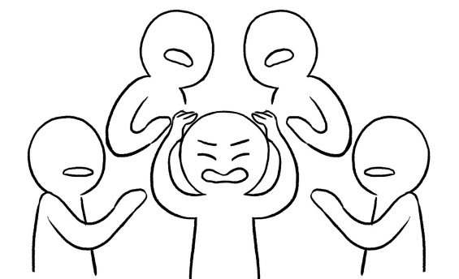
In ons profielwerkstuk hebben wij gekeken naar een speciale mentale stoornis. De borderline persoonlijkheidsstoornis is een cluster B persoonlijkheidsstoornis, waarvan men vaak wel eens gehoord heeft maar waarvan men meestal niet weet wat het inhoudt. Wij hebben ons gericht op vragen zoals "Wat is het?", "Hoe werkt het?" en "Hoe wordt het behandeld?". Ons doel is het verduidelijken van de stoornis, zodat zij die het hebben, begrepen worden en de stoornis bespreekbaarder wordt.

Op een andere manier zwanger worden; hoe werkt dat?
Door Kim Muilerman
Begeleid door Mw. Ten Dolle
In dit profielwerkstuk ga ik uitleg geven over verschillende manier van kunstmatig zwanger worden. Er wordt aan veel aspecten aandacht gegeven, bijvoorbeeld waarom het nodig is om voor een kunstmatige zwangerschap te kiezen, wat verschillende manieren van kunstmatige zwangerschap inhouden, hoe een zwangerschap dan precies tot stand komt en wat het succespercentage is. Ook heb ik reacties en ervaringen verzameld van stellen die een kunstmatige zwangerschap hebben gehad, om een beeld te geven van hoe behandelingen in hun ogen zijn verlopen en wat er mogelijk verbeterd kan worden. Daarnaast heb ik mogelijke oplossingen bedacht om informatie over de verschillende behandelingen toegankelijker en beter te maken.

De Evoluerende Tegenpartij
Door Lesly Chen, Justus Heutink & Edwin Kanis
Begeleid door Mw. Assink
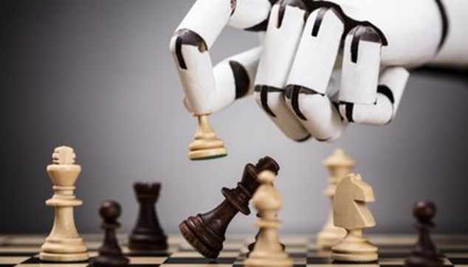
Een tegenstander die niet van ophouden weet, die telkens zijn grenzen blijft verleggen. Iemand die op een missie is om ons op diverse vlakken te overtreffen. Uiteraard spreken we hier over de computer. Een computer leert echter niet zomaar hoe hij de grootste meesters ter wereld verslaat in allerlei spellen. In dit leerproces vinden we veel wiskunde terug, in de vorm van algoritmen. In ons PWS behandelen we hoe een computer leert een spel te beheersen. Tijdens de PWS-avond vertellen we u graag op een toegankelijke manier over zelflerende algoritmen, zonder u te overweldigen met allemaal ingewikkelde wiskunde. We zullen onder andere ingaan op het ontstaan, de werking en de toepassing van de algoritmen. Bovendien kunt u tijdens deze avond misschien wel zelf ervaren hoe een computer iets aangeleerd krijgt...

De harmonograaf
Door Jurjan Geertman & Peter Grave
Begeleid door Mw. De Boer-Arts
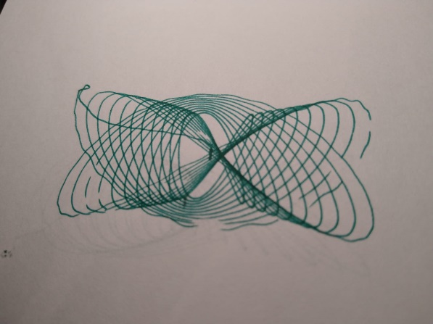
Ons profielwerkstuk gaat over de harmonograaf, dit is een natuurkundig apparaat waarmee men lissajousfiguren kan tekenen. Een lissajousfiguur is een wiskundige kromme gemaakt door twee sinusfuncties. Dit klinkt zo misschien saai, maar het kan de meest fantastische resultaten geven. De afbeelding is een voorbeeld van een van onze eerste metingen. Tegenwoordig worden deze figuren meestal digitaal gemaakt met behulp van een oscilloscoop. Maar voordat dit kon, gebruikte men een harmonograaf hiervoor. Een harmonograaf maakt gebruik van twee slingers om de figuren te kunnen tekenen. Wij hebben er zelf ook een gebouwd om onderzoek aan te verrichten. Lijkt u dit interessant en wilt u hier meer over horen, kom dan gerust naar onze presentatie!

Onderwijssystemen en nationalisme onder jongeren
Door Seb ten Westenend & Nina van Dijk
Begeleid door Mw. Markvoort
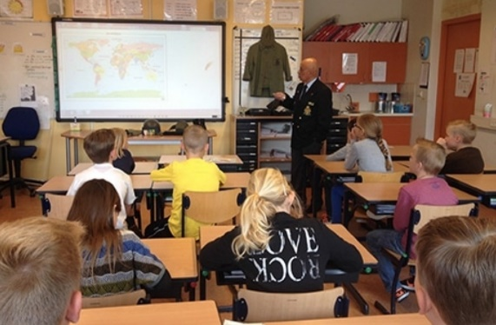
Met de opkomst van het neo-nationalistisch cultuurverzet, is nationalisme weer een spraakmakend thema in de samenleving. Wij vragen ons af of onderwijs een rol kan spelen bij het bevorderen van nationalisme onder jongeren. Dit onderzoeken wij aan de hand van vergelijkend onderzoek tussen het nationalistischere Polen en het internationalistischere Nederland. Door middel van enquêtes en diepte-interviews proberen wij deze vraag te beantwoorden.

De erfenis van Atatürk
Door Stan Jansen & Ard Stuiver
Begeleid door Dhr. Van Aller
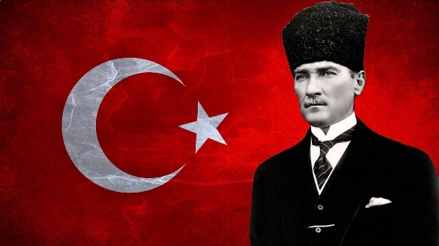
Waar denkt u aan bij Turkije? Misschien aan Erdoğan, Istanboel of de Dardanellen. Mogelijk denkt u zelfs wel aan Mustafa Kemal Atatürk. Wij gaan jullie vertellen over wie hij was en het beleid dat hij heeft gevoerd. In ons onderzoek hebben wij namelijk gekeken naar gevolgen van het beleid van Atatürk op de korte en lange termijn. Houdt u van geschiedenis en wilt u graag meer weten over dit stukje historie? Dan nodigen wij u graag uit om te komen luisteren naar onze presentatie over ons verslag. Wij hopen u graag te zien op donderdagavond 27 november. Met vriendelijke groet Stan Jansen en Ard Stuiver.

Hitlers Waagstuk: Operatie Barbarossa
Door Bink Dekker & Jona Klapwijk
Begeleid door Dhr. Jager
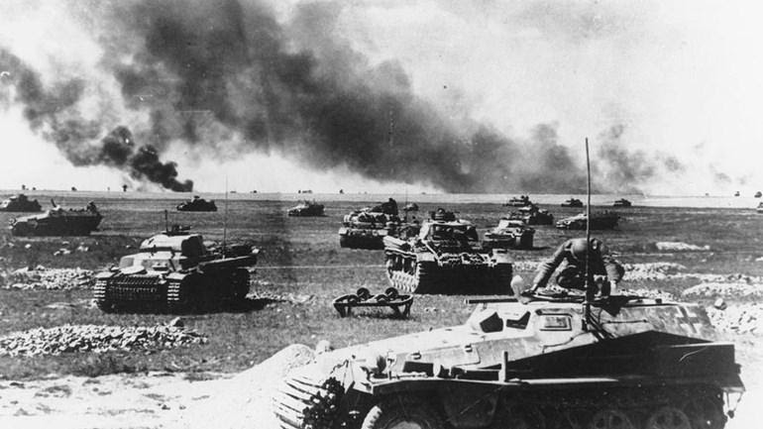
Hitlers soldaten hadden in 1940 in slechts twee maanden de geallieerde legers tegen ieders verwachtingen in overrompeld en West-Europa was nu overgeleverd aan de genade van Hitler. Grote delen van Europa en bovenal Frankrijk hadden zich overgegeven en waren bezet. Polen was in 1939 al bezet door de Duitsers. En toch was het voor Hitler nog steeds niet genoeg. Zijn ogen waren gericht op het Oosten, op de Sovjet-Unie. Dit enorme land met zijn schijnbare onuitputtelijke hoeveelheid grondstoffen was voor Hitler de hoofdprijs en hij zou er dan ook alles aan doen om de Sovjet-Unie in zijn bezit te krijgen.

Ronde 5

Immuun voor kanker?
Door Anna Kuypers & Nienke van Asten
Begeleid door Dhr. Schroten
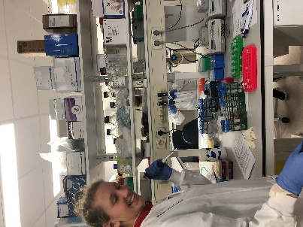
De bof, mazelen, kinkhoest; dit zijn allemaal ziektes waar wij als kind tegen gevaccineerd zijn. Vaccineren is een van de grootste doorbraken in de geneeskunde geweest de afgelopen 200 jaar. Er zijn alleen nog genoeg ernstige ziektes waar wij als mensen aan kunnen overlijden, zoals kanker. Bij 50-80% van de mensen die een melanoom hebben gehad keert dit terug binnen 1 tot 2 jaar. Dit kan echter voorkomen worden. Wij hebben onderzocht hoe je immuun kan worden voor het terugkeren van dit bepaalde type melanoom. Tijdens onze presentatie zal het duidelijk worden hoe mensen immuun kunnen worden voor kanker.

Bepaling van de huisprijs
Door Luca van enk & Lili Hulleman
Begeleid door Mw. Van Perlo
Iedereen krijgt er wel mee te maken: het kopen en/of verkopen van een huis. Het opzetten van de vraagprijs van een huis wordt gedaan door makelaars en taxateurs. Maar hoe wordt zo’n vraagprijs bepaald? Welke factoren spelen mee, en in welke mate? Professionals hebben natuurlijk allerlei formules en standaarden om de prijs van een huis te bepalen. Maar kunnen we zelf ook door middel van een formule een schatting maken van de vraagprijs van een huis?

Cafeïne in je routine? Slecht voor adenosine!
Door Anouck Stuffers & Xander Nijmeijer
Begeleid door Mw. Ten Dolle
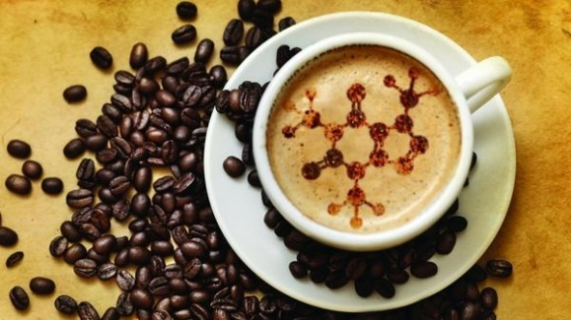
Cafeïne: we nemen het allemaal. Lange dag voor de boeg? Eerst maar beginnen met een kopje thee. ’s Avonds laat nog naar huis rijden? Even een bakje koffie. Nacht doorhalen voor een grote toets? Geen probleem, neem maar een energiedrankje. Maar hoe zorgt cafeïne er nou voor dat wij alert worden en blijven? Liever gezegd: wat is de werking van cafeïne in ons lichaam? Benieuwd naar de feiten achter deze jouw zo bekende drijfveer? Bezoek ons PWS, waar wij je zullen meevoeren op de reis van cafeïne door ons lichaam. Onmisbaar dus!

Toeristische tijden
Door Caroline Bisschops
Begeleid door Mw. Pruis

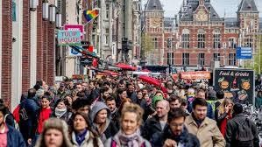
Toerisme. Een sector waar we allemaal aan bijdragen door een (paar) keer paar jaar op vakantie te gaan, maar wat is nou eigenlijk de invloed van dit massatoerisme over de hele wereld? In dit profielwerkstuk heb ik onderzoek gedaan specifiek naar de invloed van dit toerisme op Amsterdam. In deze presentatie zal ik u vertellen wat de gevolgen zijn voor de stad en de omgeving. Ook zal ik u vertellen welke maatregelen eventueel nodig zijn om de leefbaarheid in de stad te waarborgen. Wanneer u geïnteresseerd bent in toerisme en alles wat dit met zich meebrengt, kom dan zeker even kijken!

Word de nieuwe koning-TOTO
Door Daan Ajanovic & Zhou Peng Cheng
Begeleid door Dhr. Bouwhuis
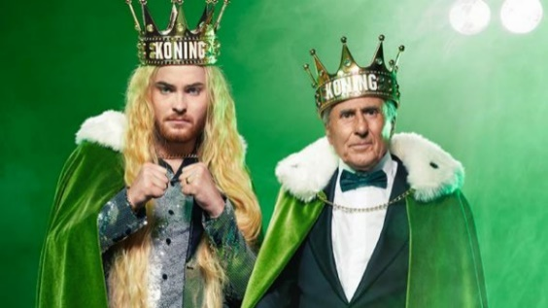
‘Ik zet een ééntje hier en een tweetje daar’, iedere sportliefhebber kent deze zin inmiddels wel. Dé zin in het wel bekende reclamespotje van dé populairste Nederlandse online casino voor de sportwereld. Wie wil er nou niet een gokje wagen? Elke sportfanaat ‘weet’ immers over zichzelf dat ze over een betrouwbare sportkennis beschikken en dat de voorspellingen die ze hebben gemaakt absoluut zijn. Maar hoe ‘absoluut’ zijn die voorspellingen nou eigenlijk? Hoe ver komt Nederland op het EK2020? Kom nu kijken naar de presentatie van Daan en ZhouPeng om te kijken hoe beslist een wedstrijd nou eigenlijk is bij voorhand!

MHD, een nieuwe manier van varen
Door Freek Smit & Hans van de Steeg
Begeleid door Dhr. Van Norel
Verborgen in de scheepvaart is een nieuwe technologie in ontwikkeling, een nieuwe, schroefloze methode van aandrijving. Deze technologie maakt gebruik van MHD, oftewel magnetohydrodynamics. Deze aandrijving maakt gebruik van een elektrische stroom en een magneetveld dat door een buis met zout water gaat. Tezamen zorgen deze componenten ervoor dat het schip uiteindelijk kan varen. Maar er is hier maar weinig publiciteit voor; daarom dat wij in ons PWS de geheimen willen ontaarden achter de techniek en theorie van MHD, en wij zullen u inlichten over het schip de yamatocar 1, het eerste en helaas enige schip dat echt op deze aandrijving gevaren heeft.

Met vriendelijke groet, je niffo
Door Jesse Reemeijer
Begeleid door Mw. Koster & Dhr. Van der Zwaag
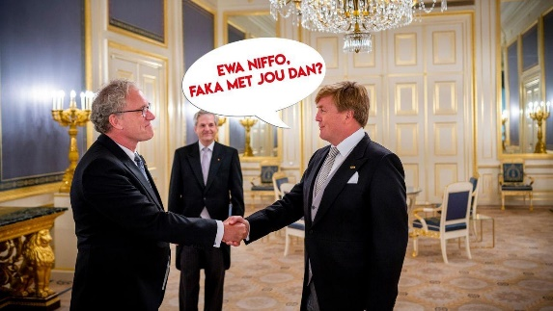
In 2018 was het meest beluisterde genre op Spotify de Nederlandse HipHop, ofwel nederhop. Op straat horen we, tot ergernis van iedereen die ouder is dan 30, nieuwe woorden die ontleend zijn aan de teksten van grote nederhoppers als Boef, Frenna en Josylvio. In mijn PWS onderzoek ik dan ook hoe groot de invloed van de nederhop is op de Nederlandse taal aan de hand van geschiedenis en actualiteit. Erg interessant en relevant; Lassa, zie je op m'n litte fissa, tata!

Nietzsche en het nazisme
Door Eva van Tintelen
Begeleid door Dhr. Van Aller
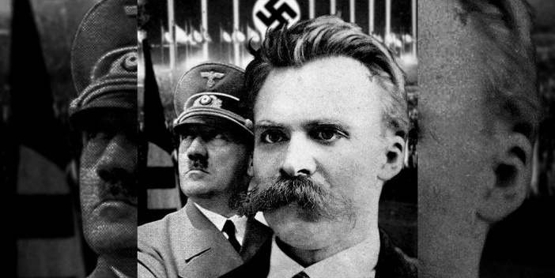
Lectori salutem,
Hitlers ideeën waren en zijn verbazingwekkend. De geschiedenis én de filosofie die zich daaraan koppelt, is uitermate interessant. Dat zijn mijn gedachten bij het maken van dit profielwerkstuk. Ik bekijk en onderzoek de invloed van de grote filosoof Friedrich Nietzsche op het nazisme/rassenleer/Hitler. Hierbij ga ik in op de overeenkomende gedachtes en juist de verschillen tussen de twee. Über- en Untermensch zijn veelvoorkomende begrippen in mijn presentatie, eerst heel onschuldig maar later gebruikt als verantwoording voor de verschrikkelijke genocide. Hoe hebben de nazi’s deze begrippen overgenomen van de filosoof die bekend staat om zijn pessimistische uitspraken als: “God is dood” en “de hoop is het kwaadste der kwaadste”?
Hopelijk tref ik u bij mijn presentatie!
Ave, Eva

